

IEB+ ARGENTINA OPEN 2025 - ATP 250
Lawn Tennis Club – Buenos Aires, AR

Buenos Aires, Argentina
Febrero 2025
SERVICIOS INCLUIDOS:
Paquete incluye:
- Traslados In / Out aeropuerto
- 04 noches de alojamiento con desayuno en hotel seleccionado, según la fecha de la sesión elegida
- Traslado hotel / estadio / hotel para la sesión elegida
- Entrada a la sesión elegida en sector Platea Lateral Sin Numerar
- Asistencia al viajero

- Beneficio: Cupón de descuento de hasta 20% en compras y hasta un 14% de tax refund en Galerías Pacifico, en los siguientes locales adheridos: https://www.galeriaspacifico.com.ar/turistas

HOTEL | DOBLE | NT EXTRA | SINGLE | NT EXTRA
Waldorf 3* o similar | USD 671 | USD 71 | USD 1.165 | USD 142
Argenta Tower & Suites 4* o similar | USD 819 | USD 106 | USD 1.447 | USD 219

TARIFAS EN DOLARES, POR PASAJERO SEGÚN BASE SELECCIONADA

ADICIONAL POR SESION EXTRA CON TRASLADOS IDA Y VUELTA AL ESTADIO:
EN BASE DOBLE: Usd 295.- por persona
EN BASE SINGLE: Usd 435- por persona
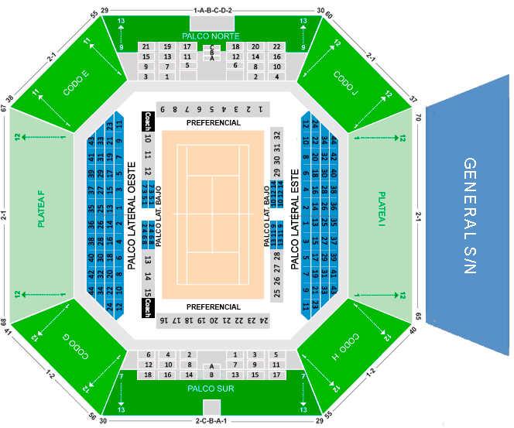

SESIONES DISPONIBLES:
Lunes 10 de febrero DIURNO
Lunes 10 de febrero NOCTURNO
Martes 11 de febrero DIURNO
Martes 11 de febrero NOCTURNO
Miércoles 12 de febrero DIURNO
Miércoles 12 de febrero NOCTURNO
Jueves 13 de febrero DIURNO
Jueves 13 de febrero NOCTURNO
Viernes 14 de febrero DIURNO
Viernes 14 de febrero NOCTURNOS
Sábado 15 de febrero
Domingo 16 de febrero

ASISTENCIA INTERASSIST INTER 60

Coberturas y servicios

Cobertura global máxima USD 60.000
Asistencia médica en caso de enfermedad y/o accidente USD 60.000
Medicamentos USD 2.000
Asistencia médica en caso de preexistencia USD 3.000
Odontología de urgencia USD 500
Gastos de hotel por convalecencia USD 500
Días complementarios por internación 5 días
Traslado sanitario Incluido
Repatriación sanitaria Incluido
Repatriación funeraria Incluido
Traslado de familiar por hospitalización del beneficiario Tkt Aéreo/Alojamiento
Viaje de regreso por fallecimiento de un familiar Tkt Aéreo
Viaje de regreso por siniestro en domicilio del beneficiario Tkt Aéreo
Acompañamiento de menores Incluido
Localización en caso de pérdida de equipaje Incluido
Indemnización complementaria por pérdida de equipaje USD 1.200
Compensación por demora en la devolución del equipaje USD 400
Gastos de cancelación / interrupción con causa USD 1.000
Cancelación Premium USD 600
Gastos por vuelo demorado o cancelado (mínimo 6 horas) USD 200
Transferencia de fondos USD 4.000
Asistencia legal por accidente de tránsito USD 4.000
Transferencia de fondos para fianza legal USD 15.000
Asistencia en caso de extravío de documentación Incluido
Línea de consulta / información Incluido
Sustitución de ejecutivo Incluido
Rotura de equipaje USD 25
Cobertura Geográfica Mundial
Mínimo días por viaje 5 días

Condiciones de ventas
Tarifas sujetas a modificación y cambio sin previo aviso. Turar S.A. no se hace responsable por la suspensión y/o cambio de fecha del evento. Las reservas se confirman con el pago total de la mismas, siendo un paquete no reembolsable con el 100% de penalidad.

Una reprogramación del evento por fuerza mayor de la organización no amerita reembolso del paquete.

Condiciones de ticket
Las entradas pueden ser abonos, entradas físicas, electrónicas o para descargar mediante una app en el celular (pass wallet, etc), con lo que se necesita que el cliente tenga celular con acceso a internet para poder enseñar la entrada descargada en el mismo. Turar S.A. está exento de cualquier responsabilidad si los clientes no tienen smartphone en el caso de que sean tickets para descargar en la app.

En caso de ser entradas físicas, Turar S.A. será la empresa que designe fecha y lugar de entrega.
En el caso de ser entradas, el precio que aparece en la misma no es vinculante con el precio de venta, ya que se incluyen gastos de gestión, envío-entrega, impuestos. El cliente acepta y consiente dicha compra, y en conocimiento de lo anteriormente mencionado, acepta la no posibilidad de reclamación alguna, respecto del precio. En el precio que nosotros informamos, incluimos gastos de gestión, envío-entrega, impuestos.

Garantizamos las entradas por parejas, de 2 en 2, pueden ser juntas en la misma fila, o en la fila por delante o por detrás, pero juntos. Deben informar al momento de solicitar una reserva: datos completos del pasajero, copia del pasaporte y teléfono de contacto.

Solicitar más Info: incoming@turar.com

